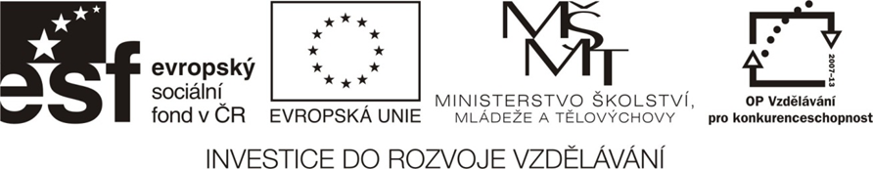
NÁZEV ŠKOLY | BRÁNA, základní škola a mateřská škola  Kollárova 456, 509 01 Nová Paka
ČÍSLO PROJEKTU | CZ.1.07/1.4.00/21.3750
NÁZEV PROJEKTU | Rozvoj čtení a práce s informacemi
ČÍSLO A NÁZEV KLÍČOVÉ AKTIVITY | III/2 Inovace a zkvalitnění výuky prostřednictvím ICT
AUTOR | Ing. Michal Koťátko
PŘEDMĚT | Biologie
NÁZEV DUM | Ploštěnci
ROČNÍK | 6. – 9.
ČÍSLO MATERIÁLU | VY_32_INOVACE_5_14_Bi_II_Ploštěnci
DATUM TVORBY | 21. 1. 14
ANOTACE | Jde o pracovní list věnující se ploštěncům. Znaky, zástupci, charakteristiky.

Ploštěnci – PRACOVNÍ LIST
Ploštěnci nesou svůj název podle plochého _______________
Jsou to _____________buněční živočichové.
Na rozdíl od žahavců již mají vyvinuté vnitřní a vnější _______________, např.:
__________________
__________________
__________________
__________________
__________________

Ploštěnci se rozmnožují výhradně (vyber správnou variantu):
- pohlavně
- nepohlavně
Samičí pohlavní buňky se jmenují ____________________
Samčí pohlavní buňky se jmenují ____________________
Ploštěnci jsou zároveň her____________ (dopiš slovo).

Řada ploštěnců jsou parazité, neboli _______________________. Znamená to, že cizopasí v jiných organismech, včetně člověka.

Zástupci ploštěnců jsou např.:
____________________
____________________
____________________
Zpracováno podle: Čabradová a kol., PŘÍRODOPIS pro 6. ročník základní školy a víceletá gymnázia, Nakladatelství Fraus, Plzeň, 2010, s. 52 – 55

